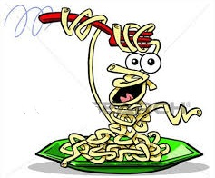
Spaghetti au Racing Jet !

Samedi 17 octobre 2015
Au Club house, 12 rue de Meudon
Dès 17h30 !

17h30 Apéro et à partir de 18h00 Spaghetti à volonté…

Venez nombreux !!!

Talon à remettre dûment complété avec la somme exacte sous enveloppe nominative
au plus tard le samedi 10 octobre 2015
à Cristina – José ou Philippe

=========================================================================

Nom :………………………………………………………… Prénom………………………………………..

Adultes = spaghetti + apéro ou jus orange 10 euros x...... = …… euros
Joueurs = spaghetti + apéro ou jus orange 7 euros x …… = …… euros
Enfants (– 12 ans) = spaghetti + jus orange 7 euros x …… = …… euros
----------
Total = …… euros

